Государственное бюджетное общеобразовательное учреждение города Москвы «Школа №1454»

**«Сайт по археологии, виртуальной раскопке»**

**Выполнили**:

Хайров Сулейман, 10 «Е» класс

Дыйканова Лилия, 10 «Е» класс

**Руководитель:**

Бирюкова С.В.

Гришина А.А.

г. Москва

2024

**СОДЕРЖАНИЕ:**

ВВЕДЕНИЕ 3

ГЛАВА I. Теоретическая часть 5

1.1. Что такое виртуальная раскопка? 5

1.2. Исторический контекст 5

1.3. Сложности традиционных раскопок 5

1.4. Ограниченный доступ к памятникам 6

1.5. Растущее значение технологий в археологии 7

1.6. Примеры успешных виртуальных раскопок 7

1.7. Влияние виртуальных раскопок на исследовательский процесс 8

1.8. Образовательные аспекты виртуальных раскопок 8

ГЛАВА II. Практическая часть 9

2.1 Введение 9

2.2 Планирование проекта 10

2.3 Составление временного плана 11

2.4 Методика выполнения работы 11

2.5 Дизайн интерфейса сайта и разработка макетов в Figma 12

2.6 Исследования и тестирование для достижения качества 13

ГЛАВА III. Вывод 15

СПИСОК ИНФОРМАЦИОННЫХ ИСТОЧНИКОВ 16

# **ВВЕДЕНИЕ**

**Актуальность** данной темы заключается в том, что в современном мире, где информация о культуре и истории доступна в большом объеме, крайне важно донести исторические знания до молодой аудитории. Данный проект, представляющий собой интерактивную карту мира с древними и современными сооружениями, помогает учащимся 1-7 классов узнать о богатом культурном наследии различных эпох и народов. Интерактивность делает обучение более увлекательным и позволяет детям самостоятельно изучать информацию в доступной и понятной форме. Это также способствует развитию интереса к истории, архитектуре и культуре, что важно для формирования образовательной базы у молодого поколения.

В дополнение к этому, наш проект предлагает уникальные возможности, недоступные на других платформах. Мы предоставляем пользователям возможность регистрации, что позволяет им сохранять свои выигрышные находки и исследования, а также получать доступ к эксклюзивным материалам. Интерактивная карта, на которой представлены как древние, так и современные сооружения, дает возможность ученикам "перемещаться" по историческим эпохам и узнавать о культуре разных народов в контексте их архитектуры и обычаев.

На фоне существующих сайтов, таких как «https://borjomi.com/ru» и «http://www.virtualarchaeology.ru/?lang=ru», наш проект выделяется своей ориентацией на активное вовлечение пользователей через интеграцию игровых элементов и образовательных задач. Это не только делает процесс обучения увлекательным, но и значительно повышает уровень усваиваемой информации, что особенно важно для младших школьников.

Таким образом, проект служит не только инструментом для получения знаний, но и важным шагом к формированию интереса к истории и культуре среди детей, что составит основополагающий элемент их общего образования и культурного развития.

**Цель** – Основной целью проекта является создание сайта с интерактивной картой мира, на которой будут представлены различные исторические сооружения и постройки, отображаемые сквозь призму эпох. Этот инструмент призван помочь школьникам лучше понять историческое развитие человечества, научиться различать культурные и архитектурные стили разных времен, а также развить интерес к истории.

**Задачи:**

1. Сбор и анализ информации
2. Разработка интерактивной карты
3. Создание контента
4. Тестирование и обратная связь

Задумывались ли вы когда-нибудь, как история формирует наш взгляд на мир?

*Каждый день мы сталкиваемся с отголосками прошлого, без которых невозможно понять, как развивались различные культуры и общества. Исследуя картины и архитектурные сооружения, мы можем не только увидеть, как выглядели города и народы в разные эпохи, но и узнать о их ценностях, убеждениях и достижениях.*

*Представьте, что у вас есть возможность путешествовать по всему миру, не выходя из дома! Данный проект с сайтом который включает в себя интерактивную карту позволит каждому узнать о различных сооружениях и памятниках, которые были построены в разные эпохи. От древних пирамид Египта до современных небоскребов — каждый элемент карты расскажет свою уникальную историю.*

# **ГЛАВА I. Теоретическая часть**

## 1.1. Что такое виртуальная раскопка?

Для начала разберемся в том, что же такое виртуальная раскопка:

Виртуальная раскопка — это захватывающий и инновационный способ исследовать и восстанавливать древние памятники и сооружения с помощью современных технологий. С помощью специальных программ и технологий 3D-моделирования, исследователи могут «раскопать» исторические артефакты и сооружения, которые были потеряны или повреждены со временем. Такие раскопки позволяют школьникам и всем желающим пройтись по древним улицам, увидеть архитектурные детали и узнать об истории строений в интерактивной форме.

## 1.2. Исторический контекст

Археология традиционно ассоциируется с физическими раскопками, которые требуют значительных затрат времени и ресурсов. Однако данная форма работы чревата множеством проблем, включая ограниченный доступ к раскопкам для студентов и исследователей.

## 1.3. Сложности традиционных раскопок

Традиционные археологические раскопки сталкиваются с множеством серьезных сложностей, которые могут повлиять на качество и количество собранных данных. Этот процесс требует обширного планирования и значительных финансовых вложений, включая наем большого числа специалистов и рабочей силы. Кроме того, раскопки часто осуществляются вручную, что существенно увеличивает время, необходимое для достижения нужной глубины и обнаружения артефактов.

Ученые вынуждены следить за тем, как они копают, чтобы не повредить находки, что требует высокой квалификации и внимательности.

Еще одной проблемой является возможность утраты информации. Благодаря определенным земным условиям, многие артефакты могут быть разрушены, и важно, чтобы археологи быстро и эффективно работали в условиях, где риск повреждения очень высок. К тому же, раскопки могут затрагивать не только древние культуры, но и современное население, что может создать социальное напряжение и конфликты. Эти аспекты подчеркивают необходимость поиска более эффективных и менее разрушительных методов исследования, что и находит свое отражение в концепции виртуальной раскопки.

## 1.4. Ограниченный доступ к памятникам

Ограниченный доступ к археологическим памятникам является еще одной серьезной проблемой для исследователей. Многие памятники культуры расположены в удаленных и труднодоступных регионах, таких как горные или пустынные местности, или находятся в зонах, подверженных экологическим рискам. Это требует от исследователей значительных усилий и ресурсов для доступа к данным объектам.

Некоторые археологические памятники находятся под охраной государства или международных организаций, что делает их доступ недоступным без специального разрешения. Существуют также многопрофильные конфликты и политические обстоятельства, которые могут делать исследования невозможными. В результате археологи могут остаться без возможности изучения потенциально важных объектов, теряя связь с культурным наследием.

Таким образом, создание виртуальных моделей и 3D-реконструкций могло бы обеспечить доступ к ценным данным и ресурсам для ученых, которые не могут физически присутствовать на месте раскопок.

Это способствовало бы расширению доступности археологической информации и включению общественности в изучение археологии.

## 1.5. Растущее значение технологий в археологии

Использование виртуальных технологий в археологии представляет собой не только актуальный тренд, но и необходимость. Виртуальная реальность (VR) и дополненная реальность (AR) позволяют археологам визуализировать свои исследования, создавая 3D модели объектов и памятников. Это дает возможность детально изучать находки, делая их доступными для анализа и демонстрации в образовательных учреждениях и музеях. Будучи погруженными в виртуальные раскопки, учащиеся могут не только увидеть артефакты, но и познакомиться с контекстом их нахождения, изучая, как различные системы общества влияли на их создание и использование. Таким образом, технологии становятся связующим звеном между научными данными и общественностью, что позволяет развивать общественный интерес к археологии и защищать историческое наследие.

## 1.6. Примеры успешных виртуальных раскопок

Одним из ярких примеров виртуальной археологии является проект, посвященный раскопкам древнеримского города Помпеи. Используя лазерное сканирование и фотографирование, исследователи смогли создать виртуальную реконструкцию города, который был погребён под вулканическим пеплом после извержения Везувия в 79 году н.э. Это позволяет туристам и ученикам «прогуляться» по улицам Помпеи, изучая архитектуру и быт древних римлян.

Ещё один интересный проект связан с использованием технологии воссоздания древнеегипетских памятников.

Виртуальный музей Египта использует 3D-технологии для создания моделей храмов и гробниц, что позволяет исследователям изучать архитектурные детали без необходимости физического вмешательства в объекты, которые могут быть под угрозой разрушения.

## 1.7. Влияние виртуальных раскопок на исследовательский процесс

Виртуальные раскопки значительно меняют парадигму археологического исследования. Одно из главных преимуществ заключается в доступности данных. Ранее сложные работы по раскопкам и анализу проводились исключительно в полевых условиях, что ограничивало участие ученых, особенно находящихся в разных регионах. Теперь же данные могут быть мгновенно доступны через интернет, что уменьшает вероятность преждевременных выводов и повышает качество исследовательских выводов. Кроме того, виртуальные раскопки успешно способствуют международному сотрудничеству. Ученые из разных стран могут работать над одной и той же моделью, обмениваться данными, обсуждать результаты, что в свою очередь ускоряет процесс учёта данных и представления их широкой публике.

## 1.8. Образовательные аспекты виртуальных раскопок

Виртуальные раскопки имеют значительный потенциал в сфере образования. Они могут быть интегрированы в учебные программы, позволяя студентам и школьникам исследовать археологические объекты, не покидая классных комнат. Так, виртуальные экскурсии по раскопкам могут стать обычной практикой в образовательных учреждениях.

Также существуют различные образовательные ресурсы и онлайн-платформы, где молодые археологи могут получать доступ к виртуальным музеям, участвовать в вебинарах и изнанках с экспертами в области археологии.

# **ГЛАВА II. Практическая часть**

## 2.1 Введение

Создание сайта, посвященного археологии и виртуальной раскопке, представляет собой сложный и многогранный проект, направленный на привлечение внимания молодежной аудитории к историческим наукам. Археология, как дисциплина, не только изучает прошлое человечества, но и связывает его с современностью. Создавая образовательный ресурс, мы стремимся сделать процесс изучения археологии увлекательным и доступным для школьников от 7 до 14 лет. В данном проекте будет рассматриваться не только создание контента, но и применение интерактивных методов, таких как виртуальные раскопки, которые позволят учащимся лучше понять процесс археологических исследований. Введение инновационных технологий, таких как 3D-моделирование и виртуальная реальность, будет способствовать углублению знаний и пониманию исторических событий, что делает проект актуальным и современным. На протяжении всего времени создания сайта мы пользовались такими приложениями как «Visual Studio Code» и «Figma». Также несомненно, мы пользовались нейросетями для помощи в создании сайта

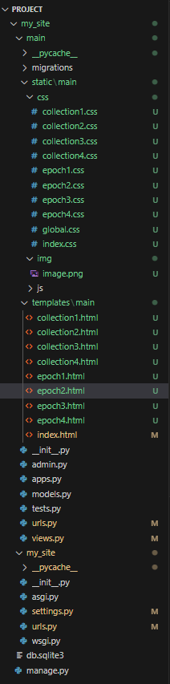

Рисунок 1 – Структура проекта в Visual Studio Code

## 2.2 Планирование проекта

Планирование проекта – это критически важный этап, который помогает определить направления работы и ключевые характеристики веб-ресурса. В первую очередь, необходимо сформулировать цели, которые мы хотим достичь. Это может включать подготовку учебных материалов, создание базы данных археологических артефактов и разработку интерактивных элементов, побуждающих школьников к участию в образовательном процессе. На основе этих целей следует разработать детализированный план, включающий краткие описания необходимых этапов, от исследования тематики до создания интерфейса. Кроме того, важно провести анализ существующих ресурсов, чтобы определить, какие темы и подходы уже используются, а какие еще имеют потенциал для дальнейшего развития.

Систематизация полученной информации позволит более эффективно распределить усилия между участниками команды и четко определить сроки выполнения каждой задачи.

## 2.3 Составление временного плана

Создание временного плана является неотъемлемой частью проектного управления. Он позволяет структурировать все этапы разработки, повысить эффективность работы команды и своевременно завершать поставленные задачи. В временном плане нужно выделить основные фазы: исследование, проектирование, разработка, тестирование и запуск. Каждой из этих фаз следует уделить достаточное количество времени, чтобы исключить вероятность спешки и ошибок в конечном продукте. Например, определение времени, необходимого для дизайна интерфейса, необходимо учитывать в контексте разработки пользовательских сценариев, таких как навигация по сайту, доступ к интерактивным элементам и учебным материалам. Также важно предусмотреть время для тестирования и доработки, так как в этом процессе могут выявляться ошибки или недоработки, которые требуют времени на устранение. Создание четкого и реалистичного временного плана позволит избежать задержек в работе и поможет контролировать выполнение задач на каждом этапе.

## 2.4 Методика выполнения работы

На основе данных, собранных для знакомства с обычной археологией и виртуальной можно приступать к созданию сайта. Для создания дизайна сайта были просмотрены информационные ресурсы открытого доступа на тему создания сайта и привлекательных черт для лучшего результата и комфортного использования. В дизайне использованы интерактивные элементы для увлекательного изучения и знакомства с археологическими раскопками. Дизайн интерфейса сайта разрабатывался с помощью программы «Figma». Для создания полноценного сайта использовалась программа «Visual Studio Code», для написания кода использовались HTML и CSS.

## 2.5 Дизайн интерфейса сайта и разработка макетов в Figma

Разработка макетов в «Figma» – это следующий шаг после изучения целевой аудитории, который позволяет визуализировать идеи и концепции дизайна. В «Figma» наша команда смогла совместно работать над проектом в режиме реального времени, что способствовало улучшению коммуникации и ускорению процесса разработки. На этом этапе важно создать прототипы основных страниц сайта, включая главную страницу, страницы с образовательными модулями и разделами, посвященными виртуальным раскопкам.

Концепция дизайна была разработана для наглядного понимания информации молодого поколения. Также было учтено, что сайт должен быть интуитивно понятен для использования. Линии, которые имеют разные оттенки позволяют изобразить смену эпох. Цвета для дизайна выбраны для составления приятной картины для восприятия. Палитра оттенков подобрана на тему археологии, цвета ассоциируются с почвенными разрезами.

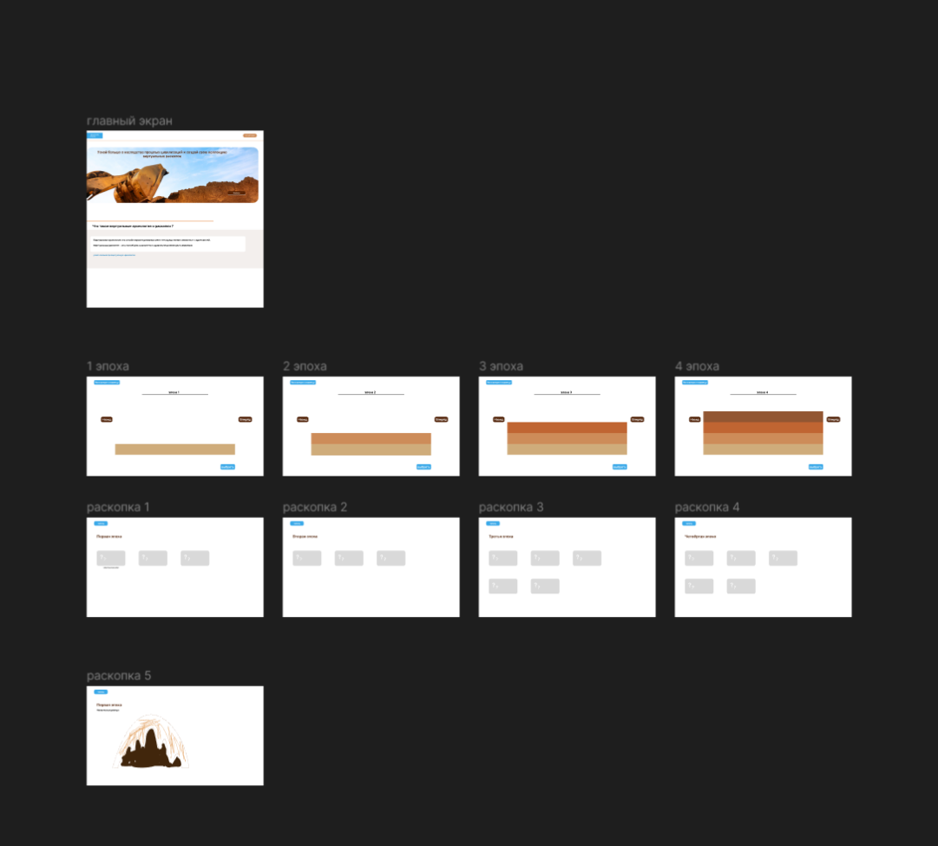

Рисунок 2 – Макет дизайна сайта в программе Figma

## 2.6 Исследования и тестирование для достижения качества

Перед тем как перейти к написанию кода для нашего сайта, наша команда прошла через множество этапов, связанных с исследованием и тестированием. Мы осознавали, что качественный результат требует глубокого понимания нужд пользователей и функциональности нашего проекта.

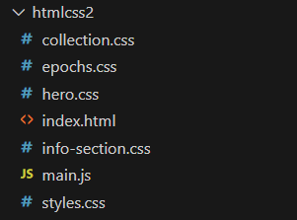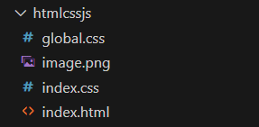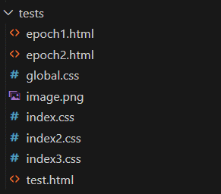

Рисунок 3 – Попытка создания сайта в Visual Studio Code

Рисунок 4 – Очередная попытка создания сайта в Visual Studio Code

Рисунок 5 – Самая удачная попытка создания сайта в Visual Studio Code

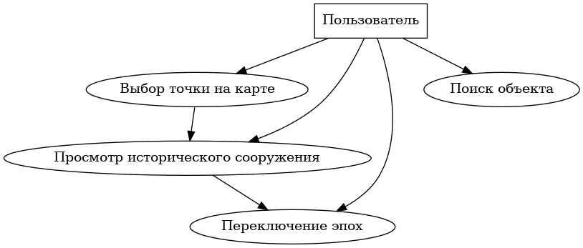

Рисунок 6 – Диаграмма вариантов использования

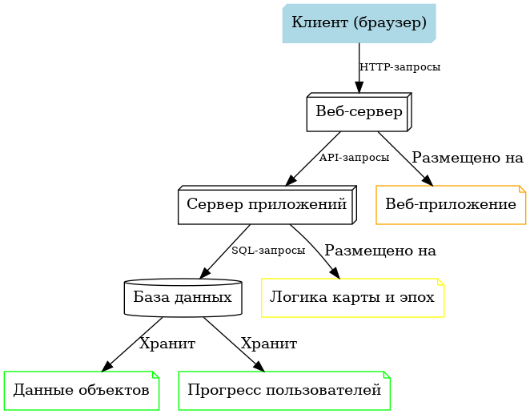

Рисунок 7 – Диаграмма компоновки

# [**ГЛАВА III.**](https://docs.google.com/document/d/1hczAQhSzowBfgqUk7h9fFubvevNK06xQ/edit?pli=1#heading=h.17dp8vu) **Вывод**

Проведен сбор и анализ информации, необходимой для создания сайта.

Исходя из концепции разработан уникальный сайт, в соответствии с заявленной темой, понятный для восприятия информации целевой аудиторией, предназначенный для ознакомления молодого поколения с археологией. Сайт содержит интересные и познавательные материалы о древних цивилизациях, находках археологов, методах археологических исследований и многом другом.

Цель проекта - привлечь внимание молодежи к истории и культуре прошлого, увлечь их увлекательным миром археологии и заинтересовать в изучении этой науки.

Сайт станет полезным ресурсом для школьников, студентов и всех, кто интересуется историей и археологией. Благодаря ему пользователи смогут получить доступ к актуальной информации, увидеть фотографии древних артефактов, ознакомиться с результатами исследований археологов.

Проект по созданию сайта по ознакомлению молодого поколения с археологией имеет большой образовательный потенциал и способствует сохранению и популяризации наследия прошлого.

# **СПИСОК ИНФОРМАЦИОННЫХ ИСТОЧНИКОВ**

*Книги и учебные пособия*

1. Силин, П. А. "**Проектирование и разработка веб-приложений.**" М.: Издательство, 2020.
2. Баранов, С. В. "**Основы работы с Django.**" М.: Издательство, 2021.
3. Степанов, И. А. "**Методы тестирования программного обеспечения.**" М.: Издательство, 2017.
4. Шабанов, Д. Ю. "**Дизайн пользовательского интерфейса.**" М.: Издательство, 2020.

*Интернет-источники*

1. <https://nbpublish.com/library_read_article.php?id=44036>
2. <https://cyberleninka.ru/article/n/problema-sohraneniya-kulturnogo-naseleniya>
3. <https://cyberleninka.ru/article/n/primenenie-interaktivnyh-metodov-v-protsesse-prepodavaniya-arheologii-studentam-zaochnoy-formy-obucheniya>